INFORME DE ACTIVIDAD REALIZADA
LUGAR: SAN RAFAEL CEDROS Y SUS CANTONES |  | MUNICIPIO: SAN RAFAEL CEDROS
ACTIVIDAD: ACTIVIDADES NAVIDEÑAS
HORA DE INICIO: 2:00 PM | HORA DE FINALIZACIÓN: 5:00 PM |  | FECHA:

Con el objetivo de llevar alegría a los niños del municipio se llevaron a cabo diferentes entregas de juguetes a los niños del municipio, para ello un equipo de empleados junto al alcalde municipal visitaron casa por casa a niños y niñas.
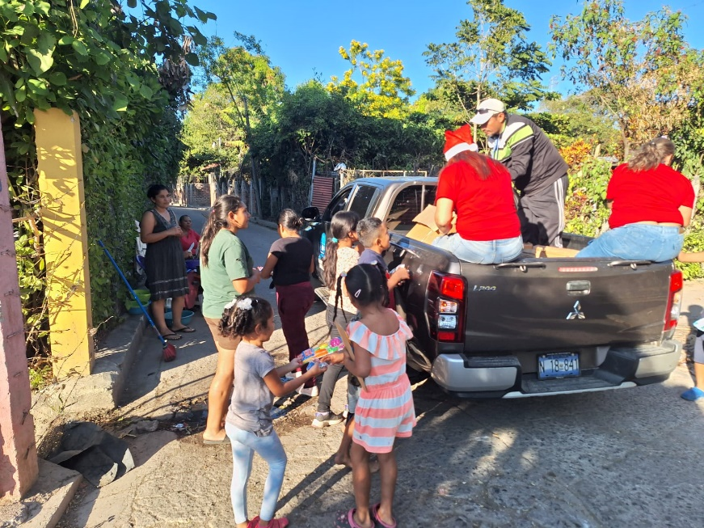
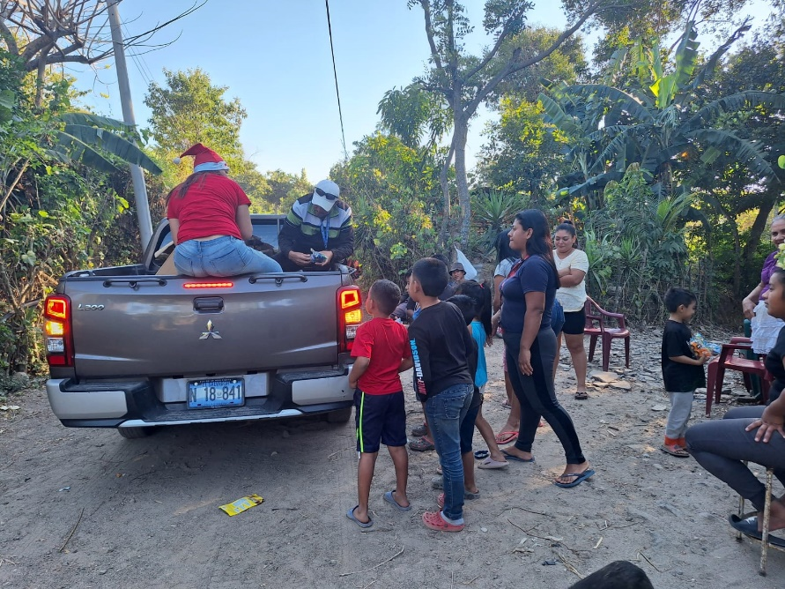

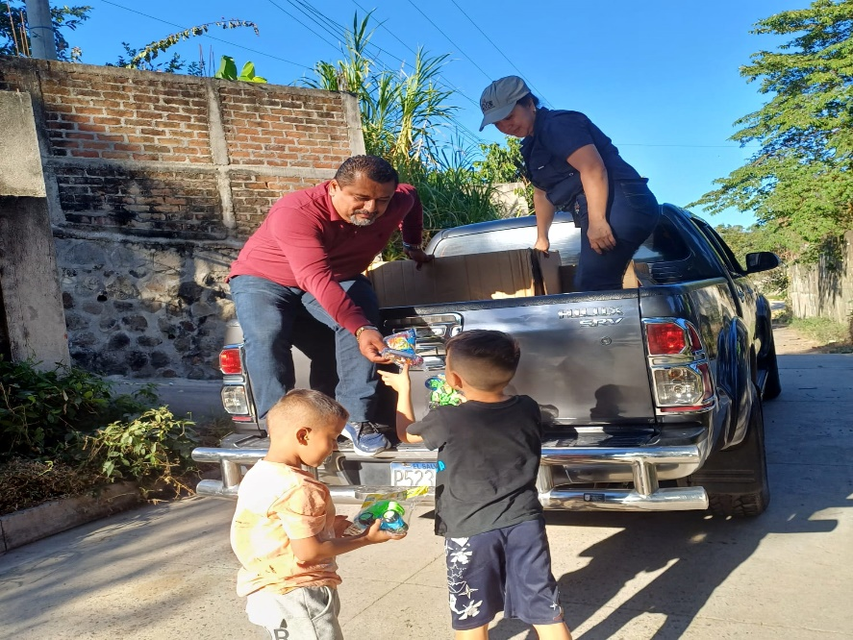
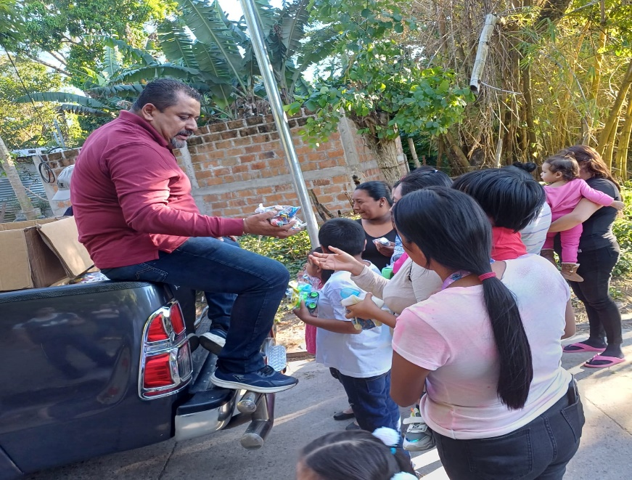

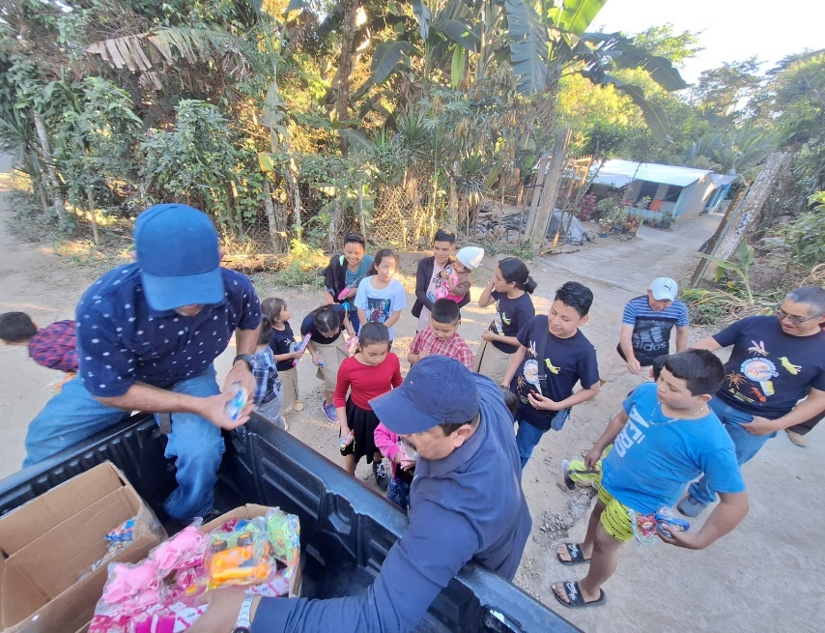
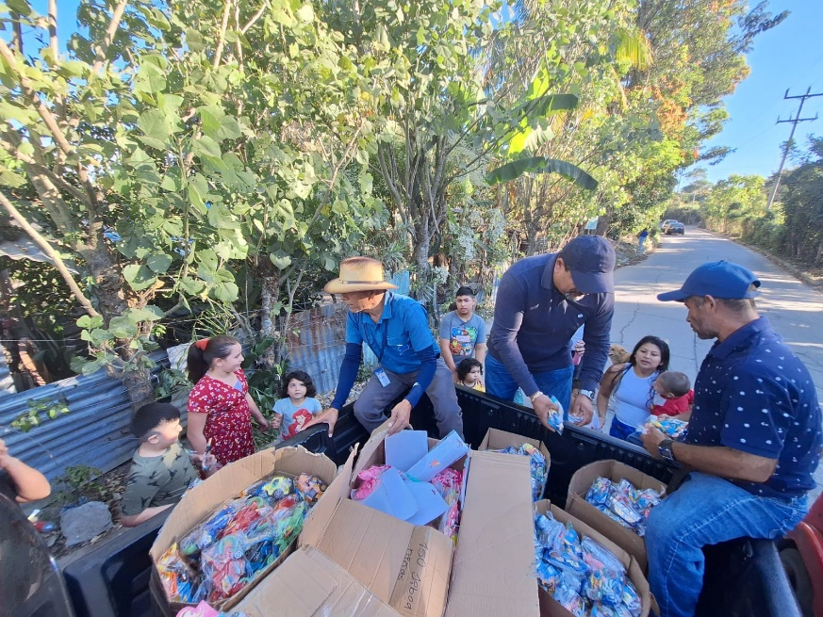
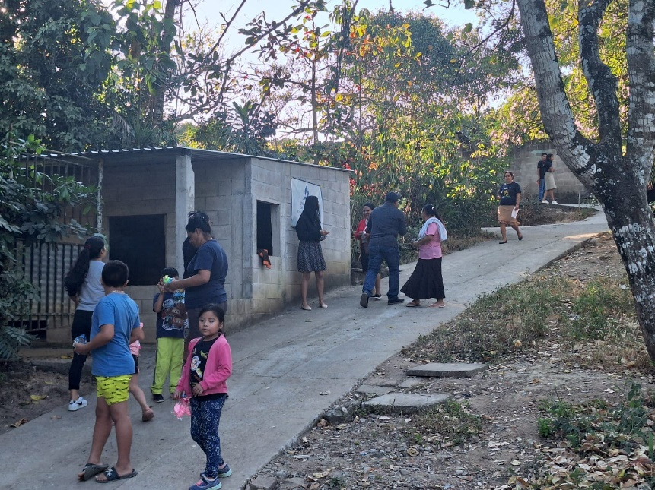
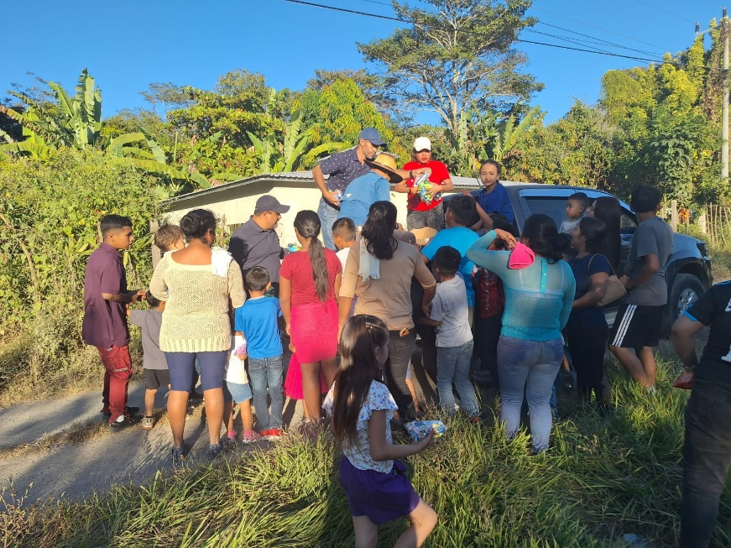

A la vez se realizó la entrega en el Parque Central en apoyo a la Unidad de la Niñez y Adolescencia para la zona urbana.
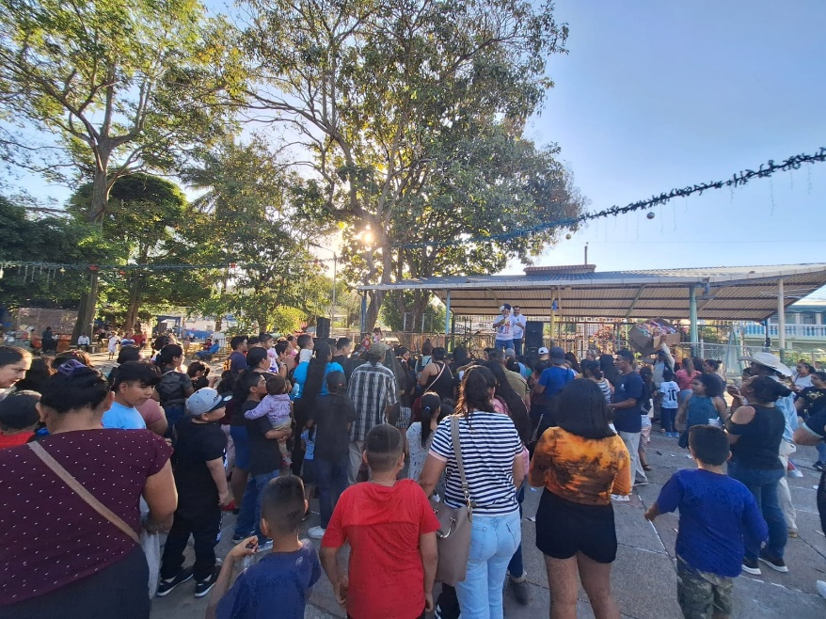
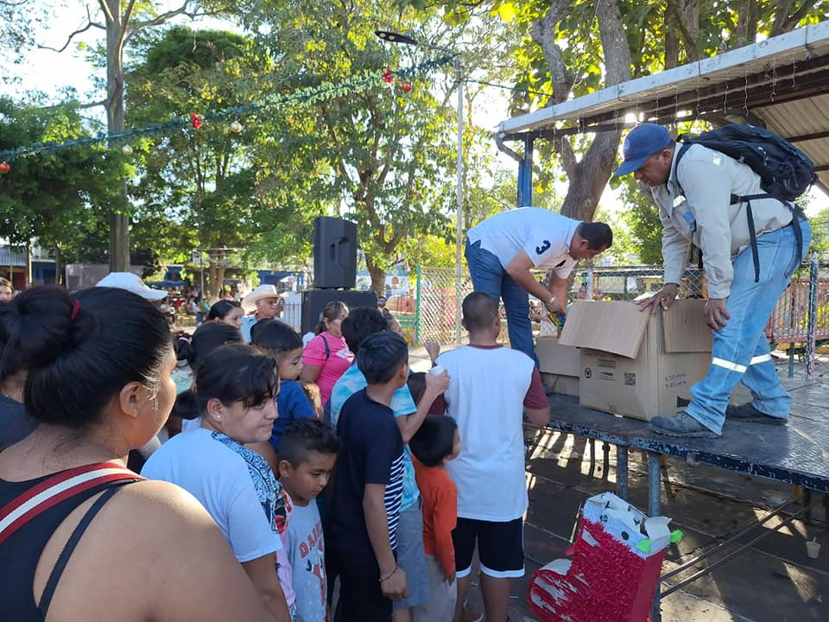

F._________________________
En. De Comunicaciones, Promoción Social
Y Participación Ciudadana.

